Aus den Regionen

Geschäftsleiter geben sich das Ja-Wort

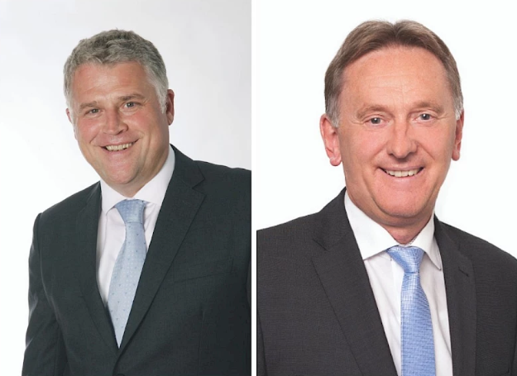
Geschäftsführender Vorstand des Berufsverbandes: Andreas Theis (l.) und Eckhard Rave
Nach der Fusion der Verbände zum Genossenschaftsverband – Verband der Regionen ziehen nun auch die Geschäftsleitervereinigungen der Alt-Verbände nach. So haben sich jetzt die beiden berufsständischen Vertretungen der Bankvorstände und der Geschäftsführer der Warengenossenschaften rückwirkend zum 1. Januar zum Berufsverband der genossenschaftlichen Geschäftsleiter zusammengeschlossen. GENiAL sprach mit Andreas Theis, Vorstand der Volksbank Eifel, und Eckhard Rave, Vorstandsvorsitzender der VR Bank Westküste.
Herr Theis, was ist Sinn und Zweck der Geschäftsleitervereinigungen?
Andreas Theis: Gemäß Satzungsauftrag vertreten wir die Interessen unserer Mitglieder. So erarbeiten wir in Zusammenarbeit mit der R+V Allgemeine Versicherung AG Empfehlungen für den Rechtsschutz und Vermögensrechtschutz. In Abstimmung mit dem Regionalverband erstellen wir insbesondere Muster-Dienst- und Anstellungsverträge sowie Empfehlungen zur Vergütung und Altersversorgung der Vorstände. Darüber hinaus leisten wir begleitende Betreuung bei Streitfragen, die sich aus dem Dienstverhältnis ergeben.
Herr Rave, warum haben die beiden Geschäftsleitervereinigungen überhaupt fusioniert?
Eckhard Rave: Dafür gibt es mehrere gute Gründe: Zum einen wird die Zahl der Bankinstitute fusionsbedingt weiter sinken und damit auch die Zahl unserer potentiellen Mitglieder. Außerdem macht eine Bündelung unserer Kräfte angesichts der Verschmelzung der Verbände Sinn. Damit gleichen wir uns dem Geschäftsgebiet des Genossenschaftsverbandes an. Die fusionierte Geschäftsleitervereinigung führt zusätzlich zu weniger organisatorischem Aufwand und ermöglicht eine stärkere Positionierung gegenüber der Bankenaufsicht. Wir freuen uns deshalb sehr, dass unsere Mitglieder der Fusion in den jeweiligen Versammlungen mit 100 Prozent zugestimmt haben.
Welche Aufgaben stehen nun für Sie an?
Andreas Theis: Es kommt jede Menge Arbeit auf uns zu, und wir machen das als Vorstandsmitglieder ehrenamtlich. Es ist eine große Herausforderung, den Satzungsauftrag für unsere 1.643 Mitglieder, davon über 700 Aktive, zu erfüllen, und dies auf einer Fläche, die mehr als die Hälfte der Bundesrepublik Deutschland ausmacht.
Zunächst müssen wir die organisatorischen Verhältnisse anpassen. Das fängt bei einer einheitlichen EDV, einem neuen Internetauftritt an und endet mit der Frage, wie wir in dem neuen großen Gebiet im Vorstand und Beirat arbeiten wollen. Dies werden wir in der konstituierenden Sitzung im September besprechen und uns im Vorstand eine Arbeitsordnung geben.
Einiges haben wir schon geschafft. So haben wir bereits im Vorfeld der Fusion neue gemeinsame Empfehlungen zu Vergütung, Altersversorgung und den Dienstverträgen erarbeitet. Diese werden wir, sobald die Fusion juristisch vollzogen ist, an unsere Mitglieder versenden.

